الجمهورية الجزائرية الديمقراطية الشعبية
مديرية التربية لولاية الشلف متوسطة الشيخ الطيب العقبي الشطية 04
امتحان تجريبي لشهادة التعليم المتوسط دورة: ماي 2024
اختبار في مادة: العلوم الفيزيائية والتكنولوجيا المدة: ساعة ونصف
الجزء الأول: (12 نقطة)
التمرين الأول: (06 نقاط)
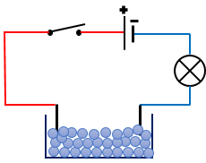
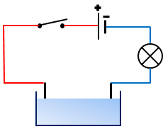
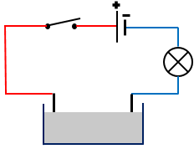
لغرض دراسة ناقلية المحاليل للتيار الكهربائي قام محمّد بالتجربة الموضحة في الوثيقة-1:
- نغلق القاطعة في كل دارة:
- صف ماذا يحدث للمصباح في كل دارة، برّر إجابتك.
③
②
①
نضيف ماءً مقطرا في الوعاء الثاني فنتحصل على محلول شاردي.
ماء مقطر
محلول مائي سكري
مركب صلب شاردي
PbCl₂(s)
- سمّ المحلول الشاردي المتحصل عليه واكتب صيغته الشاردية.
الوثيقة (1)
- الوعاء ② مسرياه من الغرافيت، بعد مدة زمنية تشكلت شعيرات معدنية عند المهبط وعند المصعد انطلق غاز أزال لون كاشف النيلة.
- سّم النوع الكيميائي لكل من الشعيرات المعدنية والغاز المنطلق.
- عبّر عن التفاعل الحادث بمعادلة كيميّائية عند كل مسرى ثم استنتج المعادلة الإجمالية.
- فسر ناقلية المحاليل الشاردية.
التمرين الثاني: (06 نقاط)
لغرض فهم ظاهرتي التكهرب وفعل سائل على جسم مغمور فيه نقوم بالتجربتين التاليتين حيث (B) كرية نواس متعادلة كهربائيًا ومعلقة بخيط عازل (f).
التجربة 1: نقرب من الكرية (B) التي كتلتها $m=20 g$ قضيب زجاجيًا(C) مشحونًا فتنجذب نحوه وتبقى في حالة توازن الوثيقة-2:
قضيب زجاجي مشحون (C)
كرية (B)
خيط (f)
- ما هي شحنة القضيب الزجاجي(C) المشحون؟ فسر سبب انجذاب الكرية (B)إليه.
- سم طريقة تكهرب الكرية(B).
- احسب ثقل الكرية(B) ثم اذكر شَرْطَيْ توازن الكرية(B) مع كتابة
الوثيقة (2)
علاقة التوازن.
صفحة 1 من 2
التجربة 2: قطعنا الخيط فسقطت الكرية في إناء به ماء وطفت وستقرت على سطحه مزيحةً حجمًا من الماء قدره V = 0.00002 m³ وبقيت في حالة توازن كما توضحه الوثيقة-3:
- أ- سمّ القوة التي يطبقها الماء على الكرية، ثمّ احسب شدتها.
ب- مثل القوى المؤثرة على الكرية في هذه الحالة باستعمال سلم الرسم: 1 cm 0.1 N
الوثيقة (3)
$$ρ_{ماء}=1000 kg/m^{3}$$
$$g=10 N/Kg$$
الجزء الثاني: (08 نقاط)
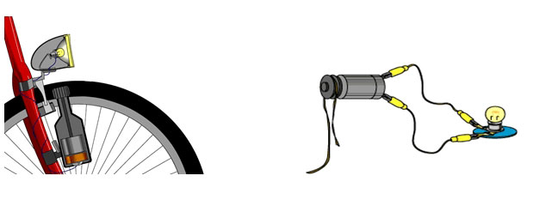
الوضعية الإدماجية:(08 نقاط)
الوثيقة (3)
بعد غروب الشمس طلبت أم أنس من ابنها المتخصص في الكهرباء المنزلية التوجه إلى منزل خالته ومساعدتها في حل بعض المشاكل الكهربائية التي تعاني منها، استعمل أنس دراجته الهوائية للتنقل وأشعل مصباح دراجته التي تحتوي على عنصر كهربائي لتغذية المصباح (الوثيقة-3).
- تعّرف على العنصر الكهربائي الذي يعمل على تغذية مصباح الدراجة الهوائية، وماهما أهم عنصرين أساسيين في إنتاجه؟
- حّدد نوع التوتر الذي ينتجه هذا العنصر الكهربائي مع إعطاء رمزٍ له وسمّ الظاهرة المعتمدة في إنتاجه.
- عند وصول أنس أخبرته خالته أنها بمجرد تشغيل المكيف و الثلاجة في آنٍ واحد ينقطع التيار الكهربائي في كامل البيت، كما اشتكت من شعورها بصدمة كهربائية كلما لمست الهيكل المعدني للثلاجة، كما هو موضح في الوثيقة-4 :
- بيّن سبب المشاكل التي تعرضت لها الخالة ثم اقترح حلولا مناسبة لها (استعن بالجدول).
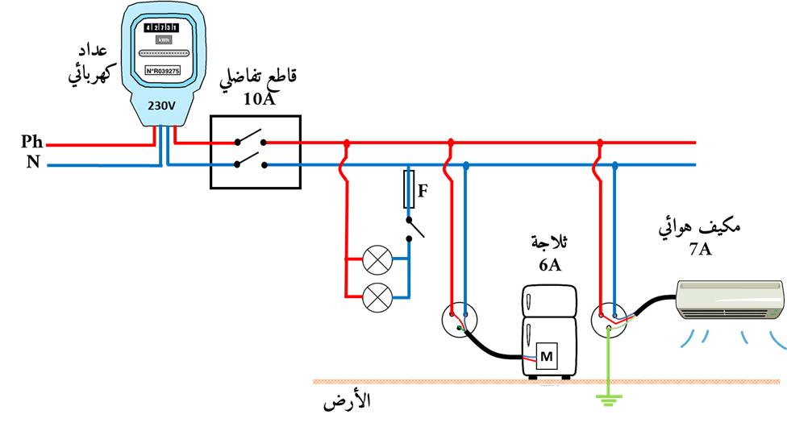
- أعد رسم المخطط الكهربائي مبينا عليه الإضافات والتعديلات التي تراها مناسبة.
الوثيقة (4)

صفحة 2 من 2

